# **Trường đại học Thủy Lợi**

# 

# **BÁO CÁO BÀI TẬP LỚN MÔN LINUX VÀ PHẦN MỀM MÃ NGUỒN MỞ**

# **ĐỀ TÀI: Tìm hiểu và triển khai hệ thống backup cho doanh nghiệp – sử dụng Rsync, Amanda, Barcuda**

Nhóm thực hiện: 19009896

Thành viên nhóm: Nguyễn Mai Trực, Bùi Xuân Trình

Giảng viên hướng dẫn: Kiều Tuấn Dũng

*Hà Nội, Ngày 03 tháng 5 năm 2020*

**LỜI NÓI ĐẦU**

Dữ liệu là tài sản quý giá đối với mỗi cá nhân và mỗi doanh nghiệp. Nhưng khả năng xảy ra sự cố về dữ liệu luôn tiềm ẩn xung quang mỗi chúng ta bởi một số nguyên nhân:

- Nguyên nhân khách quan: Sự cố xảy ra ngoài ý muốn, con người không thể biết trước được, thường là các thảm họa (VD: thiên tai, cháy nổ,…).

- Nguyên nhân chủ quan: Sự cố xảy ra do những thao tác không chính xác của con người (ví dụ: lỗi phần cứng, lỗi phần mềm, thao tác nhầm…),do hacker xâm nhập.

Chính vì vậy, dù dữ liệu thông thường hay dữ liệu được bảo mật thì bạn cũng nên sao lưu chúng thường xuyên để tránh những rủi ro đáng tiếc có thể xảy ra.

Qúa trình tiến hành backup, ta cần xác định:

1. Cần phải backup những gì

2. Backup như thế nào

3. Chọn loại backup nào

4. Backup vào đâu (nơi lưu backup)

Với mỗi môi trường khác nhau có những công cụ và phương pháp sao lưu và phục hồi dữ liệu tương ứng.Trong phạm vi bài tiểu luận chúng ta sẽ cùng tìm hiểu backup dữ liệu và các phương pháp backup trên Linux

1. **Danh sách thành viên & Công việc**

|  |  |  |  |
| --- | --- | --- | --- |
| **Họ & tên** | **MSSV** | **Công việc** | **Tiến độ** |
| Nguyễn Mai Trực | 1651171169 | - Cài đặt Rsync  - Hướng dẫn sử dụng  - Tìm hiểu cách sử dụng Rsync để backup  - Cài đặt bacula  - Cài đặt Amanda  - Tìm hiểu cơ chế hoạt động và cách sử dụng Bacula và Amanda của doanh nghiệp | Hoàn thành   * Đang tiếp tục tìm hiểu và sử dụng Amanda * Khắc phục lỗi mysqp trên webmin để truy cập bacula backup system |
| Bùi Xuân Trình | 1651171113 | - Tìm hiểu tài tiệu về Rsync, Bacula  - Tìm hiểu rsync để backup  - Cài đặt bacula  - Tìm hiểu cơ chế hoạt động, cách sử dụng bacula  - Phân tích Ưu điểm / Nhược điểm của Rsync, bacula | Hoàn thành |

1. **Nội dung nghiên cứu**

**II.1. Rsync**

* 1. Rsync là gì?

**Rsync (Remote Sync)** là một công cụ hữu hiệu để sao lưu và đồng bộ dữ liệu trên Linux. Với câu lệnh **rsync** bạn có thể sao lưu và đồng bộ dữ liệu remote từ các máy sử dụng hệ điều hành Linux một cách dễ dàng và thuận tiện.

**Rsync có thể cập nhật toàn bộ các cây thư mục và hệ thống tập tin, lưu lại link, người sở hữu, quyền truy cập, sử dụng rsh, ssh hay các kết nối thông thường khác, kể cả các kết nối ẩn tên.**

* 1. Rsync có chức năng cụ thể là gì?

2.1. Sao lưu, đồng bộ file trên local

2.2. Sao lưu, đồng bộ dữ liệu

2.3. Truyền tải file được bảo mật qua internet bằng SSH

2.4. Hiển thị quá trình truyền dữ liệu

2.5. Sử dụng -include và –exclude

2.6. Sử dụng –delete

2.7. Cho phép file có kích cỡ nhất định

2.8. Tự động xóa thư mục gốc khi hoàn thành việc sao lưu

2.9. Do a Dry Run with rsync

2.10. Cấu hình băng thông cho file truyền tải

* 1. Hoạt động của Rsync hoặc So sánh Ưu/Nhược điểm.

Ưu điểm:

* Hiệu quả trong việc sao lưu và đồng bộ file từ 1 hệ thống khác
* Hỗ trợ sao chép links, devices, owners, groups và permissions.
* Nhanh hơn sử dụng SCP (secure copy).
* Rsync tiêu tốn ít bandwidth vì nó có sử dụng cơ chế nén khi truyền tải và nhận dữ liệu.
* Sử dụng công cụ dạng dòng lệnh, nên rsync có thể tạo những tập lệnh đơn giản sử dụng chung với cron(trình lập biểu thực hiện lệnh và dòng lệnh) để thực hiện những tiến trình backup tự động

Nhược điểm:

* 1. Hướng dẫn cài đặt Rsync trên Ubuntu [CentOS]

yum install rsync (On Red Hat/CentOS based systems)

apt-get install rsync (On Debian/Ubuntu based systems)

* 1. Hướng dẫn Sử dụng/Quản trị
* Cú pháp sử dụng rsync:

#rsync option source destination

Trong đó:

**Source**: thư mục chứa dữ liệu gốc muốn đồng bộ, nơi truyền dữ liệu.

**destination**: nơi sẽ chứa dữ liệu đồng bộ đến, nơi nhận dữ liệu.

**option**: các tham số để tùy biến rsync khi đồng bộ dữ liệu.

* -a: option này sẽ bảo toàn user, group, permission,symbolic link của dữ liệu
* -v: show trạng thái truyền tải file ra màn hình để bạn theo dõi.
* -h: kết hợp với -v để định dạng dữ liệu show ra dễ nhìn hơn.
* -z: nén dữ liệu trước khi truyền đi giúp tăng tốc quá trình đồng bộ file.
* -e: sử dụng giao thức SSH để mã hóa dữ liệu.
* -P: option này dùng khi đường truyền không ổn định, nó sẽ gửi tiếp các file

chưa được gửi đi khi có kết nối trở lại.

* --delete: xóa dữ liệu ở destination nếu source không tồn tại dữ liệu đó.
  + --exclude: loại trừ ra những dữ liệu không muốn truyền đi, nếu bạn cần loại ra nhiều file hoặc folder ở nhiều đường dẫn khác nhau thì mỗi cái bạn phải thêm –exclude tương ứng.
  1. Ví dụ sử dụng Rsync để backup dữ liệu

6.1. Backup trên local

- Tạo ra một thư mục gốc để lưu trữ dữ liệu của máy chủ

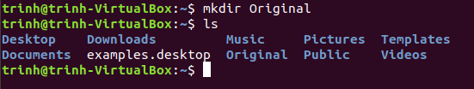

* Thêm dữ liệu vào thư mục Original

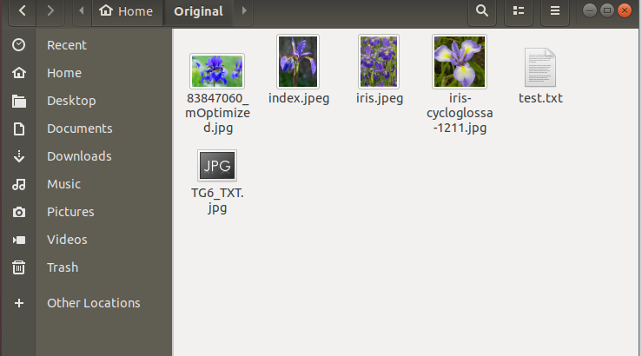

* Thực hiện backup dữ liệu bằng lệnh #rsync Original/* Backup/

Kết quả thực hiện nhận được sẽ là một thư mục Backup được tạo ra nếu như thư mục Backup chưa tồn tại, mọi dữ liệu từ thư mục Original sẽ được sao lưu sang thư mục Backup.

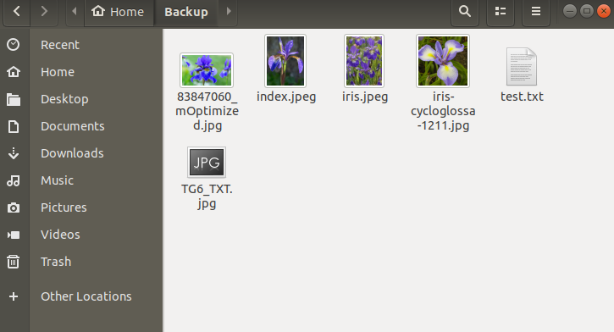

6.2. Dry run trong rsync

* Dry run là một lệnh cho phép chạy thử trong rsync, nó cho phép người dùng bảo toàn dữ liệu nhưng có thể được thấy kết quả có câu lệnh sau khi chạy, được dùng kèm với option -av.

Thư mục Backup hiện đang rỗng và thư mục Original đang chứa các file dữ liệu.

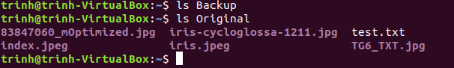

Sau khi chạy dry run , thư mục Backup vẫn không được Backup các file dữ liệu từ thư mục Origina. Tuy nhiên, lệnh trên cho phép chúng ta thấy kết quả sau khi thực hiện lệnh nếu không có dry run.

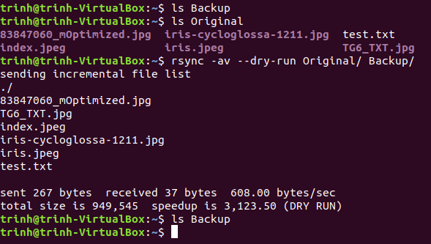

Ta thực hiện lệnh mà không dùng dry run, kết quả cho thấy thư mục Backup đã được backup dữ liệu.

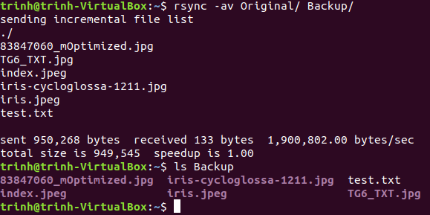

6.2. Backup từ xa bằng rsync

Ubuntu-server chưa có dữ liệu



Ta sẽ tiến hành truyền dữ liệu từ xa từ một máy ảo ubuntu khác đến máy chủ này

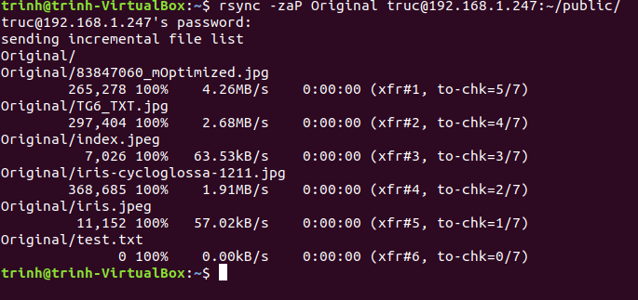

Kết quả sau khi thực hiện truyền tải từ xa hoàn thành, các dữ liệu được truyền tải sang mục mong muốn và hiển thị kết quả:



6.3. Lập lịch backup bằng rsync

Ta sẽ dùng crontab -e để truy cập vào file crontab, sau đó lập lịch như mong muốn để máy tự backup.

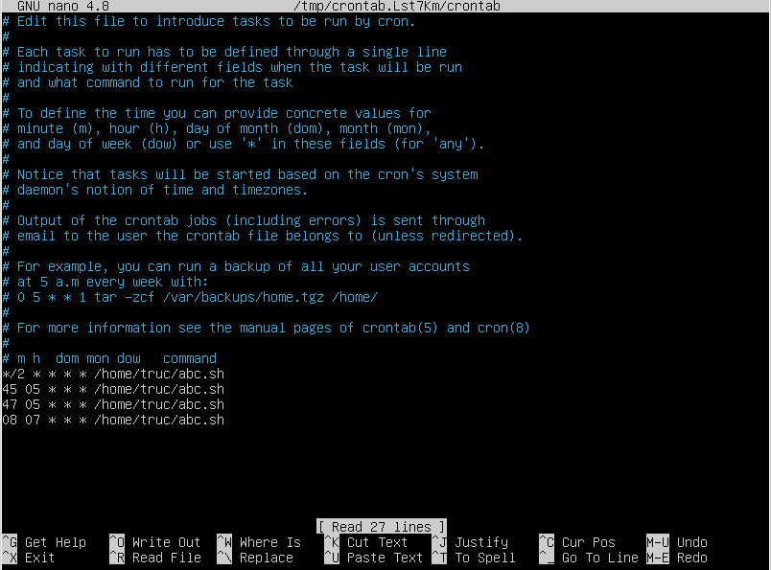

Sau đó tạo ra file shell script theo đường dẫn đã tạo trong crontab, trong file này ta sẽ tạo lệnh để cron đọc file và chạy tự động

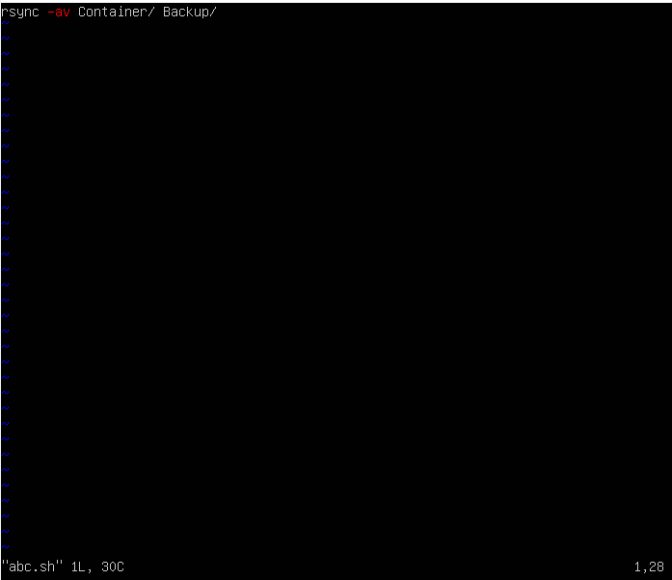

Thiết lập quyền thực thi (u+x) cho file shell scripts

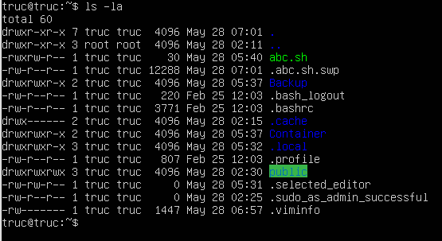

Kết quả nhận được sau khi chạy

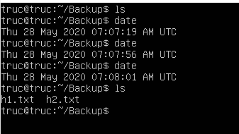

**II.2. Bacula**

* 1. Bacula là gì?

Bacula là giải pháp sao lưu hệ thống mạnh mẽ trên Linux, đồng thời là một trong số ít các ứng dụng mã nguồn mở Linux sẵn sàng hỗ trợ doanh nghiệp. Không giống như các tiện ích cùng nhóm, Bacula gồm tập hợp một số công cụ chi tiết như Director (ứng dụng hiện thị thông tin tổng thể), Console (đánh giá mối tương tác của người dùng với Bacula Director), File (ứng dụng cài đặt trên máy sẽ thực hiện sao lưu), Catalog (quản lý việc sử dụng dữ liệu), Monitor (theo dõi trạng thái của hàng loại công cụ của Bacula)…

Bacula không phải là giải pháp sao lưu dễ dàng nhất để tùy biến và sử dụng. Tuy nhiên, đây là loại công cụ rất mạnh mẽ. Nếu bạn quan tâm tới một giải pháp cao cấp hỗ trợ nhiều tác vụ khác, đây là lựa chọn không tồi.

* 1. Bacula có chức năng cụ thể là gì?
  2. Hoạt động của Bacula hoặc So sánh Ưu/Nhược điểm.
  3. Hướng dẫn cài đặt Bacula trên Ubuntu [CentOS]

B1: Update the system

# apt-get update && apt-get upgrade

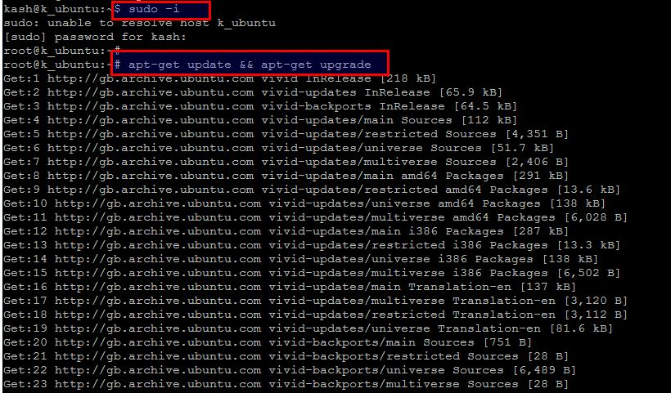

B2: Deploy MySQL-server

# apt-get install mysql-server

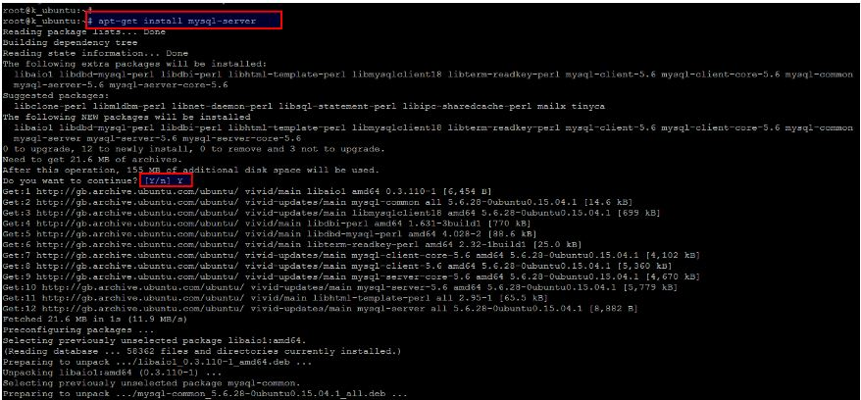

B3: Install Bacula-Server and Bacula-Client

# apt-get install bacula-server bacula-client

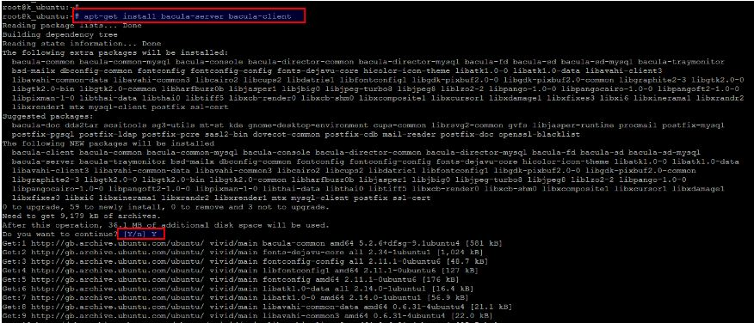

Trong khi tải, sẽ được hỏi cấu hình bacula server

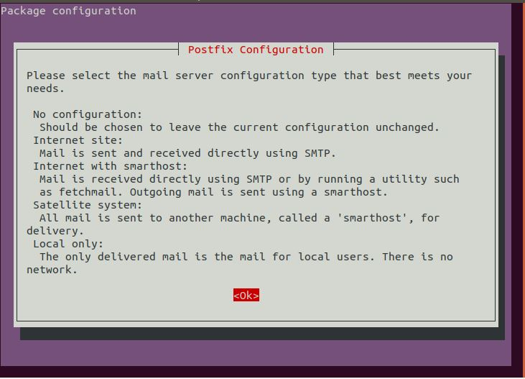

Postfix configuration

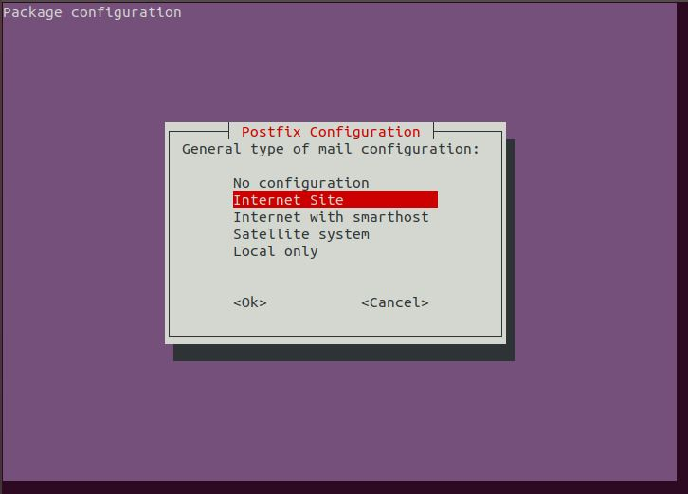

Configuring bacula-director-pgsql

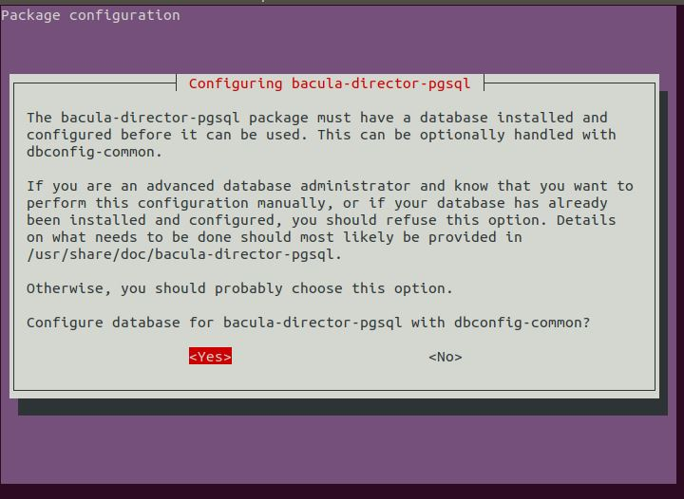

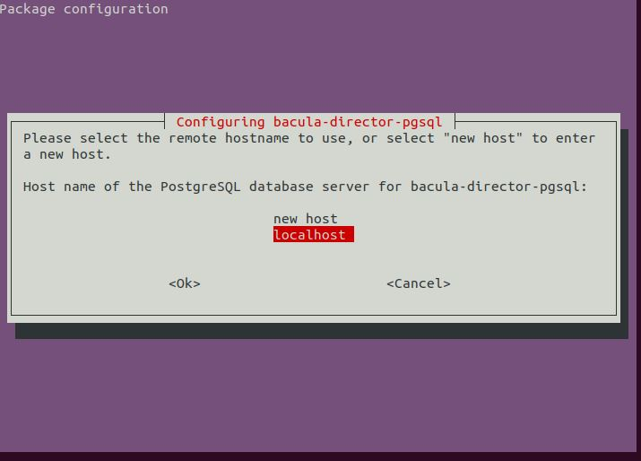

Tạo mật khẩu cho bacula-director-pgsql

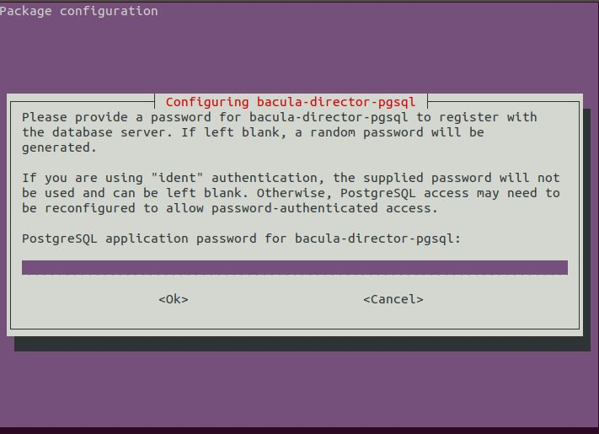

Confirm password

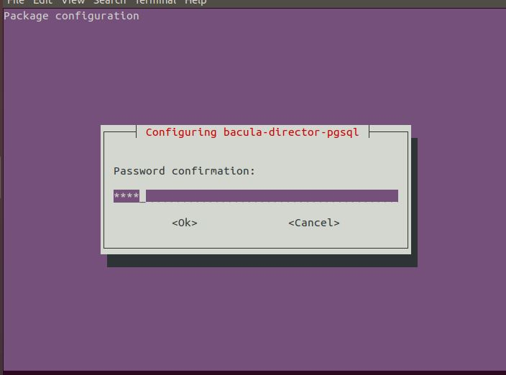

B4: Tạo thư mục để backup và restore

# mkdir -p /b_backup/backup /b_backup/restore

B5: Cấp quyền sở hữu và thực thi cho thư mục

# chown -R bacula:bacula /b_backup/

# chmod -R 700 /b_backup/

**Configuring Bacula**

B6: Cấu hình file bacula-dir.conf

# vim /etc/bacula/bacula-dir.conf

Ta cập nhật đường dẫn restore bằng đường dẫn thư mục restore vừa được tạo ra ở trên.

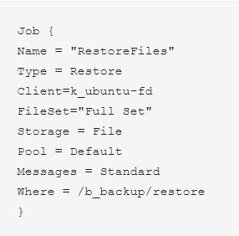

Sau đó cập nhật danh sách tệp được backup:

File = /home/

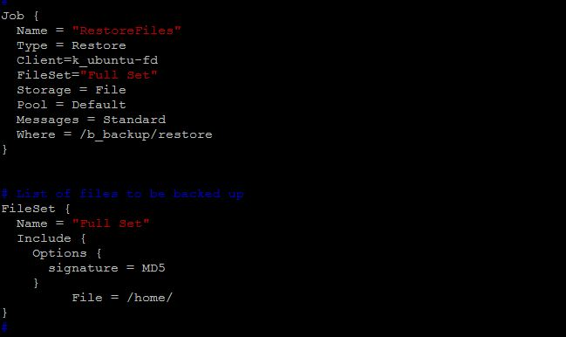

Cập nhật phần Exclude

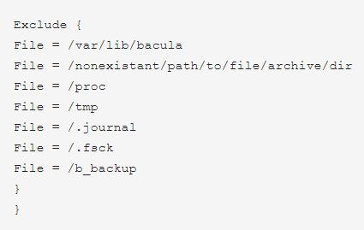

**Update Bacula Storage Daemon settings:**

B6: Cập nhật Daemon

# vim /etc/bacula/bacula-sd.conf

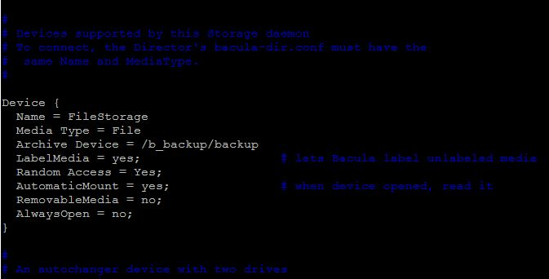

**Kiểm tra lại toàn bộ các file cấu hình trên:**

Nếu như commands không hiển thị lỗi, chứng tỏ cấu hình thành công

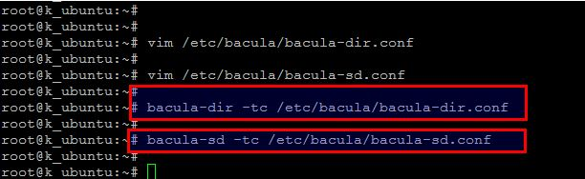

B7: Restart tất cả bacula services

# systemctl restart bacula-director

# systemctl restart bacula-fd

# systemctl restart bacula-sd

**Testing Backup Job**

Ta sử dụng Bacula Console để chạy backup job. Nếu nó chạy mà không gặp vấn đề gì, chứng tỏ bacula đã được cài đặt và cấu hình thành công.

Ta dùng lệnh bconsole để truy cập vào Bacula Console

# bconsole

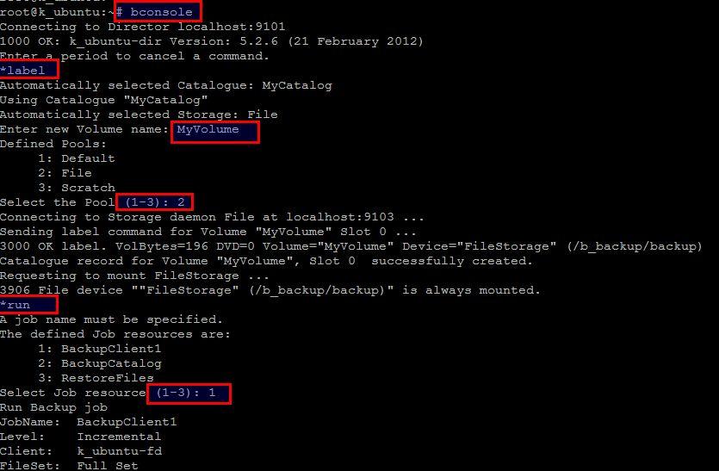

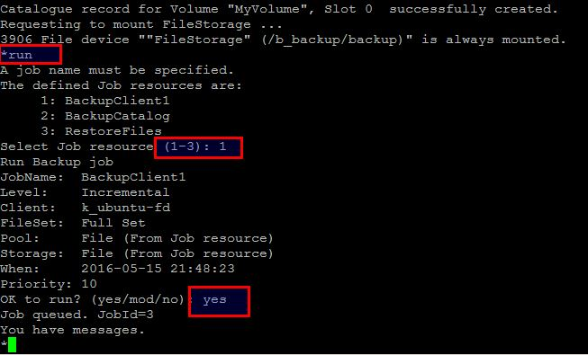

Sau khi cho phép chạy lệnh, Bacula sẽ gửi cho chúng ta các massages.

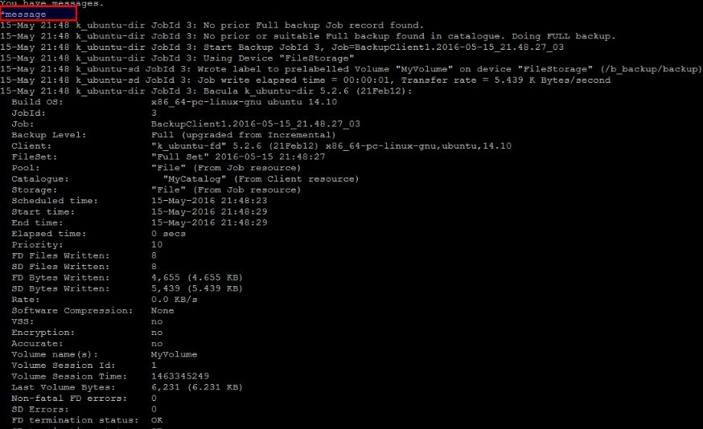

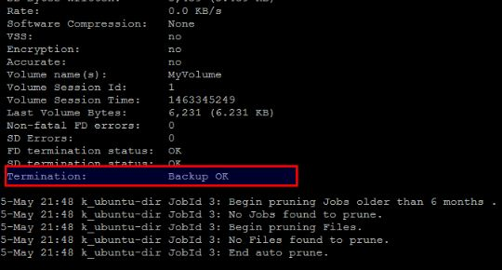

Ta có thể xem trạng thái của bacula job tại *status director

Nếu như status báo OK, chứng tỏ bacula job đã thực thi thành công, file đã được backup toàn bộ dữ liệu.

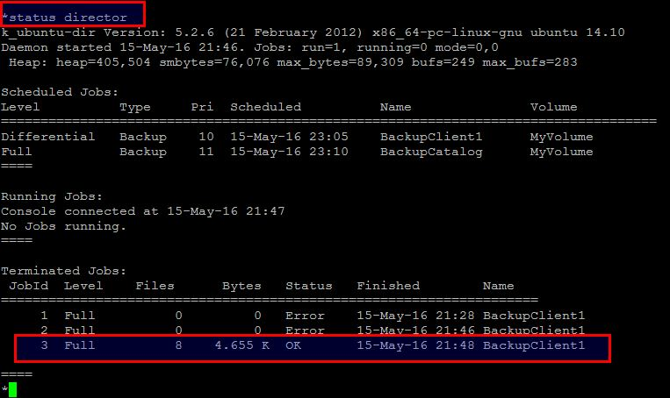

**Testing Restore Job**

Ta sẽ restore tất cả các files backup. Nếu như restore đã cài đặt thành công, ta sẽ có thể khôi phục file đã backup.

* restore all

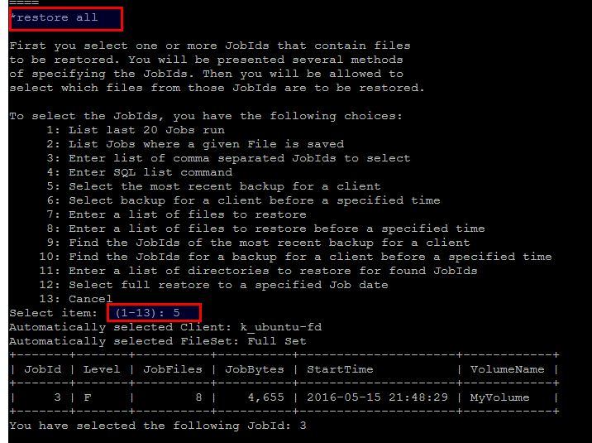

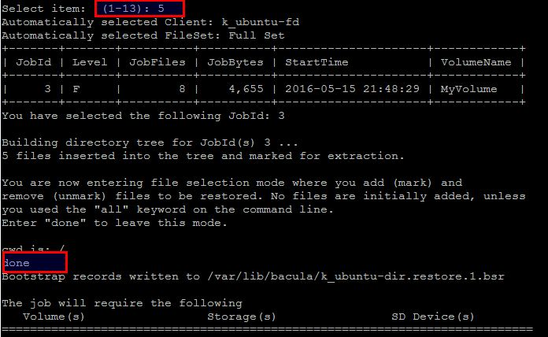

Ta sẽ kiểm tra lại trạng thái của restore trong message

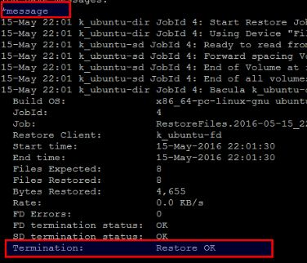

Kiểm tra trạng thái Director

*status director

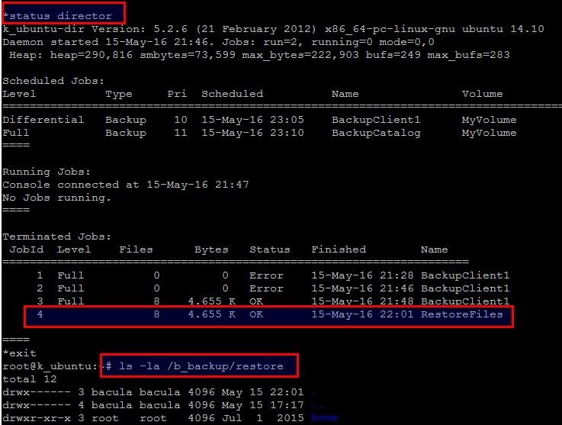

* 1. Hướng dẫn Sử dụng/Quản trị

**II.3. Amanda**

* + - 1. Amanda là gì?

2. Amanda có chức năng cụ thể là gì?

- Amanda cho phép admin cài đặt một máy chủ backup riêng và backup nhiều client lên đó.

- Amanda sử dụng backup dump và tar, 2 ứng dụng backup riêng của linux, để đơn giản hóa tiến trình backup, và cho phép lưu trữ tape drives, disk hay optical media.

- Một tính năng khác của Amanda đó là nó có thể sử dụng samba để backup máy client Windows lên máy chủ Amanda. Amanda gồm nhiều ứng dụng riêng biệt cho máy chủ và máy chạm.

- Để thực hiện backup máy chủ, chỉ cần Amanda là đủ, nhưng backup máy client cần cài đặt thêm ứng dụng dành cho client này của Amanda.

* + - * 1. Hoạt động của Amanda hoặc So sánh Ưu/Nhược
        2. Hướng dẫn cài đặt Amanda trên Ubuntu [CentOS]

B1: Truy cập root bằng lệnh su



B2: Set hostname cho amanda



B3: Thêm IP vào hosts



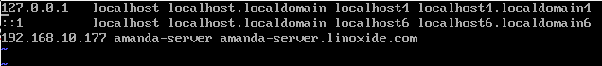

Sau đó update bằng lệnh: # yum update

B4: Tải Amanda



B5: Tải xinetd

Amanda sẽ được thực thi bằng xinetd, vì vậy ta sẽ tải những package cho Amanda.



Ta sẽ chọn yes khi được hỏi tải package

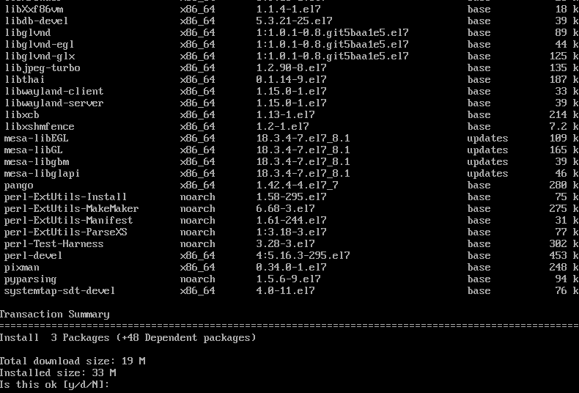

B6: Chạy xinetd

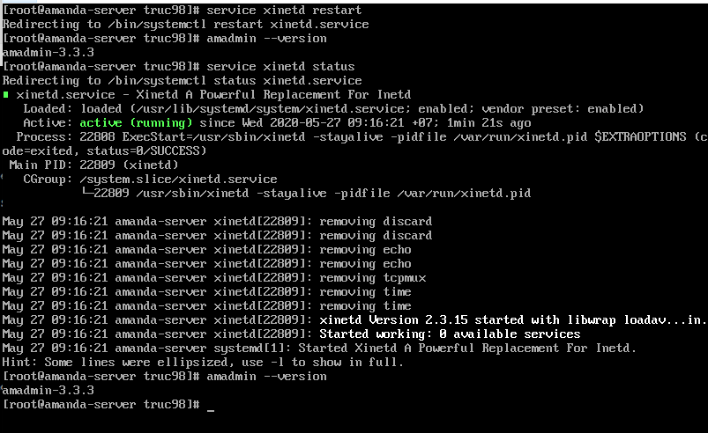

B7: Cấu hình Amanda

B7.1: Tạo thư mục cho Amanda

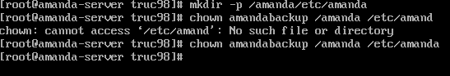

B7.2: Chuyển sang user “amandabackup”

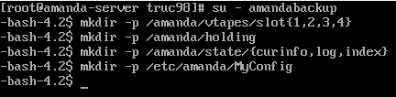

B7.3: Cấu hình file Amanda conf

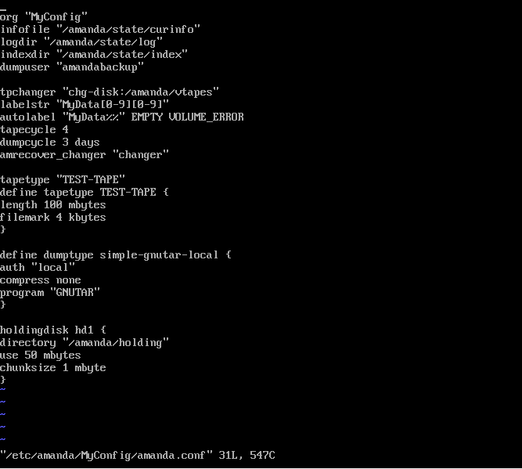

B7.4: Thêm một tệp disklist cùng với một danh sách bản ghi disk đơn(DLE).

File disklist sẽ quyết định những disks nào sẽ được backup bởi amanda.





B8: Kiểm tra cấu hình Amanda

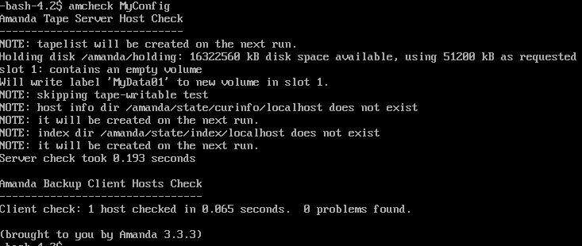

B9: Chạy thử backup

Nếu như quá trình chạy ra khác 0, backup thất bại

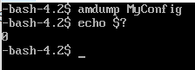

B10: Lập lịch cho Amanda

Vào crontab -e và thiết lập lịch cần backup như mong muốn



Nếu như đang ở root, ta có thể dung lệnh:

# su amadabackup -c "crontab -e"

Ta có thể dùng lệnh which để tìm vị trí của file, đây là một chức năng của Amanda.



B11: Tải Amanda backup client

# yum install amanda-client xinetd

Sau đó truy cập vào amandahosts và cấu hình amandabackup như bên dưới





* + - * 1. Hướng dẫn Sử dụng/Quản trị
* **Link tham khảo**

<https://www.youtube.com/watch?v=qE77MbDnljA>

<https://quantrimang.com/10-cong-cu-backup-cua-linux-58829>

#Bacula

<https://linoxide.com/ubuntu-how-to/configure-bacula-server-ubuntu-15-16/?fbclid=IwAR34BY1KTgQiOLbKpwCLgEWgRSl3Izm3QTdJFq2kX0C7AX7JGYjjpGza4M0>

<https://www.youtube.com/watch?v=Nn3PkdzfFyQ>

<https://www.youtube.com/watch?v=rPh_NpaQjoA>

<https://www.youtube.com/watch?v=3pN8VWGOBcg>

<https://www.youtube.com/watch?v=xbWB-bmT53Q>

//Configuring Amanda

<https://adminvietnam.org/amanda-backup-centos-6/191/>